REPORTE FOTOGRAFICO PROCESO DE EXAMINACIÓN
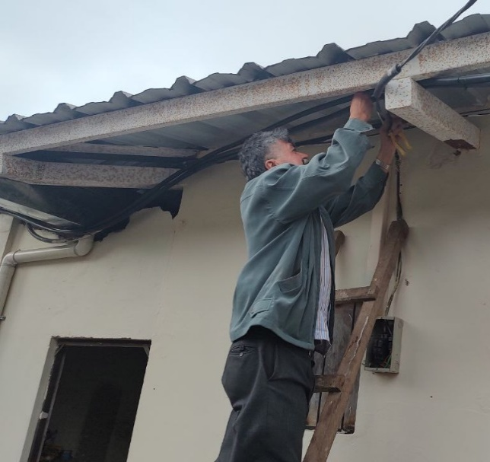 | 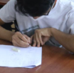
Foto 1. Evaluación práctica | Foto 2. Evaluación práctica
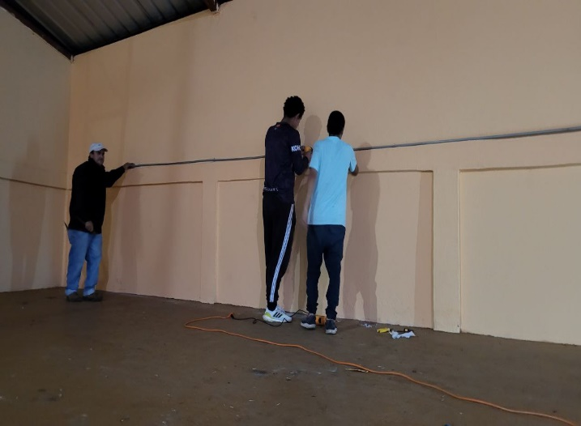 | 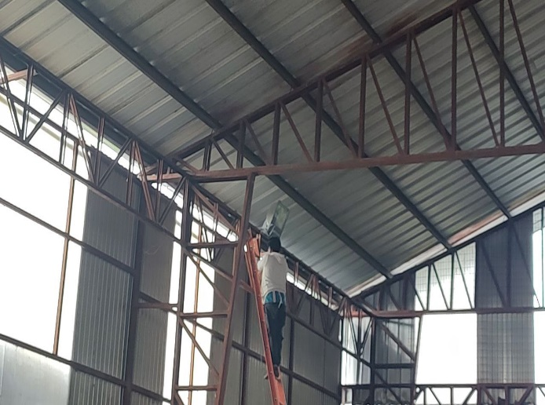
Foto 3. Evaluación práctica | Foto 4. Evaluación práctica

______________________________
Ángel Freddy Novillo Andrade
C.I. 0921638714
Analista de Certificación

